**Міністерство освіти і науки України**

**Київський національний торговельно-економічний університет**

**Кафедра цифрової економіки та системного аналізу**

**КУРСОВА РОБОТА**

З дисципліни: «Алгоритмізація та програмування»

На тему: «Засоби реалізації нейронних мереж у Python»

Студента 2 курсу 11 групи

денної форми навчання

Факультету Інформаційних Технологій

Марков Кирило Єгорович

Науковий керівник

Кулаженко Володимир Валерійович

кандидат економічних наук

доцент кафедри цифрової економіки

та системного аналізу

Оцінка (Національна шкала) ____________________

Кількість балів _____ Оцінка ЄКТС ________

Члени комісії:

1.______________ __________________

2.______________ __________________

3.______________ __________________

(підпис) (прізвище, ініціали)

**Київ 2021**

**Анотація**

У курсовій роботі проаналізовано штучні нейронні мережі та їх застосування. Розкрито тему важливості нейронних мереж у різних сферах діяльності людей, описано алгоритм нейронних мереж й розроблено програма пошуку об’єктів на відео-файлах.

Метою є проаналізувати штучні нейронні мережі, їх застосування та розробити, систематизувати пошук об’єктів на відео, для можливості подальшого аналізу.

В першому розділі розкрита тема важливості нейронних мереж її історія, як вона пов’язана зі штучним інтелектом, також аналізу даних для бізнесу, силових відомствах і медицини.

В другому описаний алгоритм роботи нейронних мереж, їх сутність, структура, види та її навчання.

В третьому розділі розроблена програма пошуку об’єктів на відео-файлах на мові програмування Python за допомогою бібліотек TensorFlow, Keras та ImageAI. Програма має текстовий інтерфейс, який приймає назви відео-файлів та створює проаналізований новий відео-файл.

**Summary**

The course work analyzes artificial neural networks and their applications. The topic of the importance of neural networks in various spheres of human activity is revealed, the algorithm of neural networks is described and the program of search of objects on video files is developed.

The aim is to analyze artificial neural networks, their application and to develop, systematize the search for objects on video, for further analysis.

The first section discusses the importance of neural networks, its history, how it relates to artificial intelligence, and data analysis for business, law enforcement, and medicine.

The second describes the algorithm of neural networks, their essence, structure, types and its training.

The third section develops a program for finding objects on video files in the Python programming language using the TensorFlow, Keras and ImageAI libraries. The program has a text interface that takes the names of video files and creates an analyzed new video file.

**Зміст**

Вступ 5

Розділ 1. Історія створення та що таке нейронні мережі 7

Розділ 1.1 Сутність нейронних мереж та її історія 7

Розділ 1.2. Застосування нейронних мереж у правоохоронних органах, медицині та бізнесі 10

Розділ 2. Алгоритм роботи нейронної мережі та її навчання. 17

Розділ 2.1. Принципи роботи та побудови штучних нейронних мереж 17

Розділ 2.2. Архітектура нейронних мереж та навчання штучних нейронних мереж 22

Розділ 3. Виявлення об’єктів засобами Python. 26

Розділ 3.1. Інструменти пошуку об’єктів на відео. 26

Розділ. 3.2. Підготовка та використання програми для пошуку об’єктів на відео. 28

Список використаних джерел 36

Додаток А 39

**Список скорочень**

ML (Meta Language) - сімейство строгих мов функціонального програмування з розвиненою параметрично поліморфною системою типів і модулів, що параматрезуються. Мови даного сімейства в більшості своїй не є чистими функціональними мовами, так як включають і імперативні інструкції.

# Вступ

Технології штучного інтелекту широко затребувані в самих різних галузях цифрової економіки, медицини та охорони. Серед основних факторів, що стримують їх повномасштабне практичне використання, - нерозвиненість нормативної бази. При цьому саме пророблена нормативно-технічна база забезпечує задану якість застосування технології і відповідний економічний ефект. Актуальність цієї теми визначається потребую людей в уніфікації, структуруванні, обробці, аналітиці, автоматизації та виконанням численних великомасштабних комп'ютеризованих задач.

Розпізнавання візуальних образів є один з найважливіших компонентів систем управління та обробки інформації, автоматизованих систем та систем прийняття рішень.

Завдання, пов'язані з класифікацією і ідентифікацією предметів, явищ і сигналів, що характеризуються кінцевим набором деяких властивостей і ознак, виникають в таких галузях як робототехніка, інформаційний пошук, моніторинг та аналіз візуальних даних, дослідження штучного інтелекту. Алгоритмічна обробка і класифікація зображень застосовуються в системах безпеки, контролю та управління доступом, в системах відеоспостереження, системах віртуальної реальності та інформаційних пошукових системах. На даний момент у виробництві широко використовуються системи розпізнавання рукописного тексту, автомобільних номерів, відбитків пальців або людських осіб, що знаходять застосування в інтерфейсах програмних продуктів, системах безпеки та ідентифікації особистості, а також в інших прикладних цілях.

**Метою** є дослідити реалізацію штучних нейронних мереж у модулях TensorFlow, Keras, ImageAI на мові програмування Python й проаналізувати сфери впливу штучних нейронних мереж на інші галузі.

У даній роботі буде розглянуто: штучні нейронні мережі, їх історію, алгоритм роботи, написання своєї програми ініціалізації об’єктів та її користь для суспільства, бізнесу, силових відомств.

**Об’єктом** даного дослідження є алгоритми та принципи нейронних мереж та знаходження об’єктів на відео-файлах.

**Предметом** є бібліотеки нейронних мереж для мови програмування Python: Tensorflow, Keras, ImageAi.

Для виконання роботи було самостійно опрацьовано бібліотеки нейронних мереж Python: Tensorflow, Keras, ImageAi та класи й цикли мови програмування Python.

**Структура курсової роботи:**

Робота складається із аннотації, вступу, трьох розділів, висновку,

списку використаних джерел, додатку. Загальний обсяг курсової роботи

становить 39 сторінок. Джерельна база налічує 27 джерел. Кількість рисунків – 21.

# **Розділ 1. Історія створення та що таке нейронні мережі**

## **Розділ 1.1 Сутність нейронних мереж та її історія**

Нейронна мережа— математична модель, а також її програмне або апаратне втілення, побудована за принципом організації та функціонування біологічних нейронних мереж - мереж нервових клітин живого організму. Це поняття виникло при вивченні процесів, що протікають в мозку, і при спробі змоделювати ці процеси.

Штучні нейронні мережі є відносно грубими електронними моделями, заснованими на нервовому структурі головного мозку. Фундаментальним обробляють елементом нейронної мережі є нейрон. Нейрон (нервова клітина) - це спеціальна біологічна клітина, яка обробляє інформацію. За даними оцінки, в мозку існує величезна кількість нейронів, кожен з яких володіє приблизно 1011 численними взаємозв'язками.

На малюнку 1.1 представлена ​​схема біологічного нейрона.

Изображение выглядит как текст, карта

Описание создано с очень высокой степенью достоверности

Рис.1.1 - Біологічний нейрон

Як показано на наведеній вище схемі, типовий нейрон складається з наступних чотирьох частин, за допомогою яких ми можемо пояснити його роботу:

* Дендрити - деревоподібні гілок, що відповідає за отримання інформації від інших нейронів, до яких підключений даний. В іншому сенсі, ми можемо сказати, що це «вуха» нейрона;
* Ядро - це тіло клітини нейрона, що відповідає за обробку інформації, отриманої від дендритів;
* Аксон - такий собі «кабель», за допомогою якого нейрони посилають інформацію;
* Синапси - це з'єднання між аксонів і дендритами інших нейронів.

Останні експериментальні дані надали додаткові докази того, що нейрони структурно складніше влаштовані, ніж спрощено описано вище. Вони значно складніші, ніж існуючі штучні нейрони, які вбудовані в сьогоднішні штучні нейронні мережі. У міру того, як біологія забезпечує краще розуміння нейронів, і в міру розвитку технологій, розробники мереж можуть продовжувати удосконалювати свої системи, спираючись на розуміння людського мозку.

Але в даний час грандіозне відтворення мозку - не є метою штучних нейронних мереж. Навпаки, для нейронних мереж дослідники шукають способи застосування можливостей природи, для яких люди можуть спроектувати рішення проблем, які не були вирішені за допомогою традиційних обчислень.

Для цього потрібна основна одиниця нейронних мереж - штучні нейрони, що моделюють чотири основні функції біологічних нейронів. Малюнок 2.2 показує фундаментальне уявлення штучного нейрона - перцептрона.

Нейронні мережі не програмуються в звичному сенсі цього слова, вони навчаються. Можливість навчання - одне з головних переваг нейронних мереж перед традиційними алгоритмами. Технічно навчання полягає в знаходженні коефіцієнтів зв'язків між нейронами. В процесі навчання нейронна мережа здатна виявляти складні залежності між вхідними даними і вихідними, а також виконувати узагальнення. Це означає, що в разі успішного навчання мережа зможе повернути вірний результат на підставі даних, які були відсутні в навчальній вибірці, а також неповних і / або «зашумлених», частково спотворених даних.

З точки зору машинного навчання, нейронна мережа являє собою окремий випадок методів розпізнавання образів, дискримінантного аналізу, методів кластеризації і т. п.

Нейронна мережа є як один із способів реалізації штучного інтелектую Тобто, треба розуміти що розглядуючи тему нейронних мереж, одразу розглядується й тема штучного інтелекту.

Штучний інтелект - властивість інтелектуальних систем виконувати творчі функції, які традиційно вважаються прерогативою людини. Пов'язаний саме з таким завданням використання комп'ютерів для розуміння людського інтелекту, але не обов'язково обмежується біологічно правдоподібними методами. Існуючі на сьогодні інтелектуальні системи мають досить вузькі області застосування. Наприклад, програми, здатні обіграти людини в шахи, не можуть відповідати на питання і т. д.

В англійській мові словосполучення artificial intelligence не має антропоморфної забарвлення, яку воно набуло в традиційному українському перекладі: слово intelligence в використовуваному контексті скоріше означає «уміння міркувати розумно», а зовсім не «інтелект» (для якого є англійський аналог intellect).

Дослідження в області нейронних мереж пережили кілька періодів активізації.

Перший період був в 1943 році, коли нейрофізіолог Уоррен Мак-Каллох і математик Уолтер Піттс написали статтю про роботу нейронів. Для опису роботи нейронів мозку, вони змоделювали просту НС, з використанням електричного кола . Їх основна ідея полягала в тому, що будь-який зв'язок типу "вхід-вихід" може бути реалізована штучної (формальної) НС.

Другим етапом у розвитку НС стало винахід перцептрону в 1957 році Френк Розенблат. У 1958 р Френк Розенблат продемонстрував комп'ютерну модель електронного пристрою, названу їм перцептроном, а в 1960 р - перший діючий нейрокомп'ютер «Марк-1», який моделював спільну роботу людського ока і мозку. Основним призначенням машини було розпізнавання. Кінцем цього етапу стала публікація Марвіна Лі Мінського і Сеймура Пайперт в 1969 році, в якій вони вказали на важливий клас задач, які одношаровий персептрон вирішувати не може. Мінський і Пайперт дискредитували дослідження НС і фінансування в області штучного інтелекту. Але незважаючи на демонстрацію Мінським і Пайперт обмежень перцептронів, дослідження нейронної мережі все ж тривали.

У 1982 році Джон Хопфилд - фізик зі світовим ім'ям, зацікавившись нейронними мережами, написав дві особливо Популярні статті про НС і провів численні лекції по всьому світу, ніж переконав сотні висококваліфікованих учених, математиків і технологів приєднатися до формування полю НС. Хопфилд показав, що високосвязная мережу нейронів із зворотними зв'язками може бути описана як динамічна система, що володіє "енергією". При асоціативному виклику мережу, що стартує в довільному (випадковому) стані, сходиться до кінцевого стійкого стану з найменшою енергією. Новий підхід до опису НС із зворотними зв'язками виявився дуже плідним.

Подібний прорив стався і в зв'язку з багатошаровими мережами без зворотних зв'язків. Для навчання таких мереж був розроблений алгоритм зворотного поширення помилки.

З середини 80-х років теорія нейронних мереж отримала «технологічний імпульс», викликаний появою нових доступних і високопродуктивних персональних комп'ютерів.

Найзначніших досягнень в даному питанні досягла американська компанія IBM (англ. Internationa Business Machines). Перші результати досліджень були продемонстровані 14 листопада 2009 року. Компанія представила на суд громадськості успішно змодельований мозок кішки. Правда, слід зазначити, що тоді його робота була в 643 рази повільніше реального часу.

Наступною віхою в розвитку ШНМ можна вважати 18 серпня 2011 року, коли IBM створили передовий на той момент нейронний процесор, який містив 256 нейронів і 262144 синапсів.

## **Розділ 1.2. Застосування нейронних мереж у правоохоронних органах, медицині та бізнесі**

1) Починаючи з 2013 року Чиказький поліцейський департамент співпрацює з Іллінойським технологічним інститутом для реалізації Стратегічного списку суб'єктів, який використовує алгоритм для визначення людей, здатних вчинити злочин, на основі даних (таких як попередні арешти за наркотики, приналежність до банди і вік під час останнього арешту) . Чиказька поліція згодом давала все менше даних щодо тих, хто потрапляє в список і як цей список фактично використовується. Дослідження RAND Corporation Стратегічного списку суб'єктів показало, що визначаються алгоритмом люди просто частіше піддавалися арешту.

Кримінальні суди в США використовують алгоритм COMPAS компанії Northpointe, який призначений для прогнозування ймовірності правопорушника здійснити ще один злочин в майбутньому. У травні 2016 року ProPublica опублікувала дослідження ефективності алгоритму в прогнозуванні рецидивізму і виявила, що чорні люди на 77 відсотків частіше прогнозуються для здійснення насильницького злочину і на 45 відсотків більше для здійснення будь-якого злочину. Проведене дослідження в університеті Флориди окрузі Бровард також показало, що Northpointe не є ефективним провісником в цілому: тільки 20 відсотків передбачених людей скоїли насильницький злочин.

Використовувані в нейронних мережах алгоритми за визначенням злочинців найчастіше запатентовані розробниками, проте працюють за загальним принципом: зібрати максимальну кількість доступних даних (місце розташування, відомості про судимості, активність в соціальних мережах) і на їх основі побудувати припущення щодо того, які люди або об'єкти можуть виявитися замішані в злочині. Таким чином працює і сервіс Palantir, якому ще в 2013 році адміністрація Нового Орлеана надала доступ до бази Accurint від компанії LexisNexis, що містить мільйони архівних та судових записів, водійських посвідчень, адрес, телефонних номерів і даних з соціальних мереж.

Можна уявити такий аналіз як практичну версію схем Марка Ломбарді, що зображують зв'язку між людьми, місцями і подіями. Після введення запиту - на кшталт частини номерного знака, «нікнейма», адреси, номера телефону, імені або посади в соцмережі - поліцейський вивчає інформацію, зібрану Palantir і на підставі зв'язків з відомими жертвами і злочинцями визначає, хто з більшою ймовірністю вчинить злочин або постраждає від нього. Потім поліція использова сформований Palantir список потенційних жертв і порушників закону, щоб стежити за приватними особами в рамках міської програми «припинення вогню». В ході цієї програми правоохоронні органи інформують потенційних порушників з кримінальним минулим про те, що їм відомо їхнє минуле і в разі рецидиву їх притягнуть до відповідальності з максимально суворим покаранням. Якщо суб'єкти погодяться співпрацювати, їх запрошують на обов'язкову зустріч в рамках умовно-дострокового звільнення, де їм запропонують професійне навчання, освіту, потенційне працевлаштування та послуги охорони здоров'я.

У 2014 року на конференції Palantir стверджувалося, що алгоритм може встановити 30-40% майбутніх жертв. Однак з'ясувалося, що хоч в цілому скорочення числа вбивств і збіглося з часом реалізації програми, в центральних районах міста, на які націлена ця програма, «не спостерігалося статистично значного скорочення, відповідного старту програми в листопаді 2012 року». Простіше кажучи, дослідження не підтвердило заяв Palantir і міської влади про те, що саме їх втручання в приватне життя громадян для аналізу даних привело до тимчасового скорочення насильницьких злочинів.

2) Фахівці з Індії і Великобританії в серпні 2017 року опублікували доповідь, в якому описали, як працює нейронна мережа, яка розпізнає людей, які ховають обличчя. Для тренування нейронної мережі використовувалася тисяча фотографій чоловіків і жінок від 18 до 30 років, особи яких були замасковані. Спочатку нейросеть виявляє 14 лицьових ключових точок, які були визначені як істотні для ідентифікації особи. Потім виявлені точки утворюють зірково-сітчасту структуру, по якій виконується ідентифікація особи.

Однак на точність розробленого алгоритму впливають різні чинники. Наприклад, якщо на аналізованому знімку присутні будівлі, точність розпізнавання може знизитися з 85% до 56%. До того ж, чим більше закрито обличчя, тим складніше його ідентифікувати. В ході тестування точність розпізнавання особи, закритого капелюхом, шарфом і окулярами склала всього 43 відсотка.

3) Незабаром після винаходу фотографії деякі криміналісти стали помічати схожі риси в фотокартках злочинців, зроблених після арешту. Якщо вірити їхнім словам, злочинців об'єднують спільні риси обличчя, за якими їх можна було б віднести до правопорушників. Сучасні вчені спробували довести цю теорію за допомогою можливостей штучного інтелекту. Сяолінь Ву і Сі Чжан з Шанхайського університету транспорту спробували дати відповідь на це питання. Вчені використовували різні алгоритми машинного зору, щоб вивчити особи злочинців і законослухняних громадян, а потім перевірили, чи може машина виявити різницю. Вони використовували тисяча вісімсот п'ятьдесят-шість фотографій китайців у віці від 18 до 55 років. Половина з них - злочинці. Потім вчені взяли 90% від усіх фотографій і навчили сверточное нейронну мережу розпізнавати різницю. Решта 10% зображень пішли на тести. Ву і Чжан виявили, що нейронна мережа може ідентифікувати злочинця з точністю до 89,5%. «Ці послідовні результати - доказ законності автоматизованої ідентифікації особистості злочинця, незважаючи на історичні протиріччя, що оточують цю тему» ​​- кажуть дослідники.

За словами вчених, є три риси обличчя, за якими нейронна мережа ідентифікує людини як злочинця. У порівнянні з людьми, які не здійснювали правопорушень, у злочинців на 23,4% сильніше викривлена ​​верхня губа, відстань від одного внутрішнього куточка ока до іншого на 6% менше, а кут між двома лініями, що проходять від кінчика носа до кутів рота - на 20 % менше.

У своїй роботі дослідники демонструють, що ці набори даних є концентричними, але дані злочинних осіб мають набагато сильніші відхилення. Іншими словами, між особами законослухняних громадян більше схожості, в порівнянні з особами злочинців. Або злочинці мають більш високу ступінь відмінностей у зовнішності, ніж інші люди.

Їх робота пояснює, чому за результатами деяких статистичних тестів складно побачити різницю між двома наборами даних. Коли Ву і Чжан об'єднали всі портрети злочинців і всі інші портрети, щоб створити два «середніх» особи, вони виявилися практично ідентичними.

4) У 1990 році Вільям Бакст з Каліфорнійського університету в Сан-Дієго використав нейронну мережу - багатошаровий персептрон - для розпізнавання інфаркту міокарда у пацієнтів, що надходять до приймального покою з гострим болем у грудях. Його метою було створення інструменту, здатного допомогти лікарям, які не в силах впоратися з потоком даних, що характеризують стан надійшов хворого. Іншою метою може бути вдосконалення діагностики. Своє завдання дослідник ускладнив, оскільки аналізував дані тільки тих пацієнтів, кого вже направили в кардіологічне відділення. Бакст використовував лише 20 параметрів, серед яких були вік, стать, локалізація болю, реакція на нітрогліцерин, нудота і блювота, потіння, непритомність, частота дихання, прискорене серцебиття, попередні інфаркти, діабет, гіпертонія, здуття шийної вени, ряд особливостей ЕКГ і наявність значних ішемічних змін.

Мережа продемонструвала точність 92% при виявленні інфаркту міокарда і дала тільки 4% випадків сигналів помилкової тривоги, помилково підтверджуючи направлення пацієнтів без інфаркту в кардіологічне відділення. Отже, в наявності факт успішного застосування штучних нейронних мереж в діагностиці захворювання. Тепер необхідно пояснити, в яких параметрах оцінюється якість діагнозу в загальному випадку. Припустимо, що з десяти чоловік, у яких інфаркт дійсно є, діагностичний метод дозволяє виявити захворювання у восьми. Тоді чутливість методу складе 80%. Якщо ж ми візьмемо десятеро людей, у яких інфаркту немає, а метод діагностики запідозрить його у трьох осіб, то частка помилкових тривог складе 30%, при цьому додаткова до нього характеристика - специфічність методу - буде дорівнює 70%.

Ідеальний метод діагностики повинен мати стовідсоткові чутливість і специфічність - по-перше, не пропускати жодного дійсно хворої людини і, по-друге, не лякати здорових людей. Щоб застрахуватися, можна і потрібно намагатися насамперед забезпечити стовідсоткову чутливість методу - не можна пропускати захворювання. Але в це обертається, як правило, низькою специфічністю методу - у багатьох людей лікарі підозрюють захворювання, якими насправді пацієнти не страждають.

5) Нейронні мережі широко застосовуються в бізнесі для мінімізації ризиків. Японська страхова компанія Fukoku Mutual Life Insurance використовує штучний інтелект IBM Watson Explorer, який аналізує сотні тисяч медичних карт, відвідувань лікарень, процедур, щоб визначити оптимальні умови страхування.

6)Магазини використовують систему розпізнавання осіб на вході, щоб персоналізувати як спілкування (співробітник звертається до клієнта по імені), так і пропозиція (на основі минулих покупок).

7) X5 Retail Group тестує технологію для оптимізації обслуговування. Камери розпізнають, скільки людина стоїть в черзі на касі, і дають сигнал про необхідність відкриття ще однієї. Камери також фіксують, де в торговому залі проходить більше людей, щоб, відповідно, з більшою ефективністю розміщувати товари і спеціальні пропозиції.

8) Walmart використовує технологію розпізнавання осіб для аналізу емоцій покупців, щоб підвищити якість обслуговування. Нейронна мережа аналізує взаємозв'язок між сумою і низькими витратами в магазині.

9) В інтернет-магазинах нейронні мережі аналізують поведінку користувачів і формують рекомендації. За рахунок правильних рекомендацій Amazon підвищив продажу на 35%. А аудиторія YouTube збільшилася в 10 разів за останні п'ять років завдяки надточним рекомендацій контенту, які формуються виходячи з того, що вже переглянув користувач.

10) PayPal використовує нейронні мережі для розпізнавання операцій з відмивання грошей. Завдяки цьому частка шахрайських транзакцій в системі залишається на рекордно низькому рівні - 0,32%.

Нейронні мережі застосовуються там, де, здавалося б, штучного інтелекту робити нічого. Наприклад, виплавка сталі: алгоритм визначає склад брухту, обчислює спеціальні добавки, щоб готовий продукт відповідав стандарту. А дрони, створені в Сіднейському університеті, моніторять прибережну зону, визначають акул і сповіщають туристів про небезпеку.

**Висновки по розділу 1**

Отже, в даному розділі було розглянуто історію нейронних мереж, звідки вчені прийшли до сучасної концепції нейронів, та практичне застосування нейронних мереж у різних сферах бізнесу, органів влади та медицини.

На нинішньому етапі розвитку нейронних мереж, вже видно їх користь на заміну людям, їх ефективність та точність не падає з часом, та має доволі точні до «правди» відповідь. Нейронні мережі мають дуже важливе значення для цих областей, де з підвищенням можливостей нейронних мереж все менше людей будуть вмирати, тому що із всіма даними пацієнта, нейронна мережа може дати майже точну відповідь яке може мати захворювання хворий. За прикладом із Китаєм, де нейронні мережі допомагають шукати злочинців, можна буде наглядно побачити підвищення ефективності роботи правоохоронних органів, куди дійдуть такі технології. Також, оптимізація прибутку, багатьох розрахунків, вже це може робити нейронна мережа на різних підприємствах та компаніях—зможе збільшити якість та прибуток компанії, яка буде використовувати штучну нейронну мережу.

# **Розділ 2. Алгоритм роботи нейронної мережі та її навчання.**

## **Розділ 2.1. Принципи роботи та побудови штучних нейронних мереж**

При класичному програмуванні розробник описує на конкретній мові програмування певний жорстко заданий набір правил, який був визначений на підставі його знань в конкретній предметній області і який в першому наближенні описує процеси, що відбуваються в людському мозку при вирішенні аналогічної задачі. Приклад, класичної моделі програмування(Рис.2.1) .

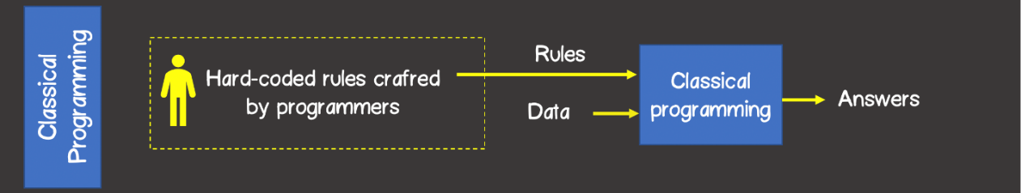

Рис.2.1 Класичний метод програмування

У той час як алгоритми машинного навчання можуть визначати набір правил для вирішення завдань без участі розробника, а тільки на базі наявності тренувального набору даних.

Тренувальний набір - це якийсь набір вхідних даних асоційований з набором очікуваних результатів (відповідями, вихідними даними). На кожному кроці навчання, модель за рахунок зміни внутрішнього стану, буде оптимізувати і зменшувати помилку між фактичним вихідним результатом моделі і очікуваним результатом (Рис.2.2). Тобто, нейронні мережі повинні «навчатися», їх ефективність залежить від кількості проаналізованої інформації в тій чи іншій області використання.

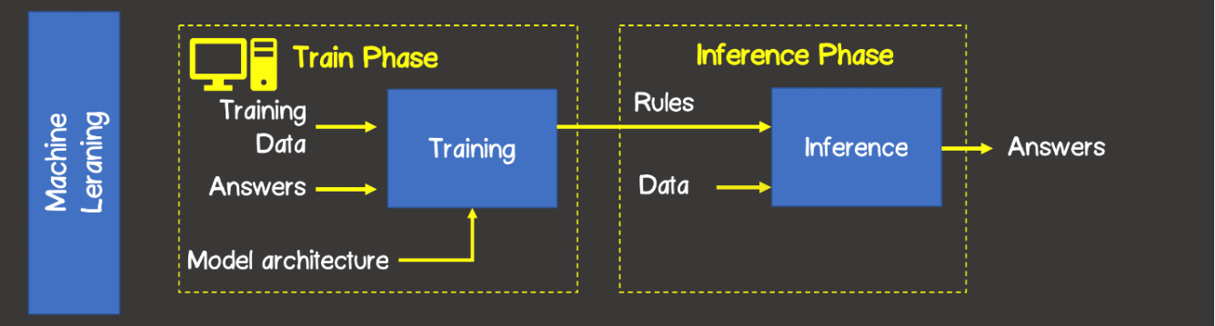

Рис.2.2 Метод програмування для машинного навчання

Штучна нейронна мережа— підмножина машинного навчання, де алгоритми створюються і функціонують аналогічно до машинного навчання(підмножина штучного інтелекту, яка пов'язана зі створенням алгоритмів, які можуть змінювати себе без втручання людини для отримання бажаного результату - шляхом подачі себе через структуровані дані), але існує безліч рівнів цих алгоритмів, кожен з яких забезпечує різну інтерпретацію даних, які він передає (Рис.2.3.). Така мережа алгоритмів називається штучними нейронними мережами.

На (Рис.2.3) зображено роботу штучної нейронної мережі, де нейрон – це обчислювальна одиниця, яка отримує інформацію, виробляє над нею прості обчислення і передає її далі. Вони діляться на три основних типи: вхідний (синій), прихований (червоний) і вихідний (зелений). У тому випадку, коли нейронна мережа складається з великої кількості нейронів, вводять термін «шару». У кожного з нейронів є 2 основні параметри: вхідні дані (input data) і вихідні дані (output data, тобто можлива відповідь). У разі вхідного нейрона: input = output. В інших, в поле input потрапляє сумарна інформація всіх нейронів з попереднього шару, після чого, вона нормалізується, за допомогою функції активації і потрапляє в поле output.

Розглянемо мережу нейронів(Рис.2.3). У цій мережі перша колонка нейронів- вхідний «шар» нейронів - приймає прості рішення, зважуючи вхідні дані. Кожен з нейронів другого шару приймає рішення, зважуючи вихідні дані нейронів вхідного шару. Тобто, нейрон в другому шарі може приймати рішення на більш складному і більш абстрактному рівні, ніж нейрон в першому шарі. І ще більш складні рішення може приймати нейрон в третьому шарі і т.д. Таким чином, багатошарова мережа нейронів може брати участь в ухваленні складних рішень.

Усі нейрони мають тільки один вихід. У мережі нейрони виглядають так, як ніби вони мають кілька виходів. Насправді, вони мають лише один вихід. Стрілки з декількома вихідними даними - це просто корисний спосіб вказати, що вихідні дані нейрону використовуються в якості вхідних даних для декількох інших нейронів. Це менш громіздко, ніж малювати одну вихідну лінію, яка потім розділяється.

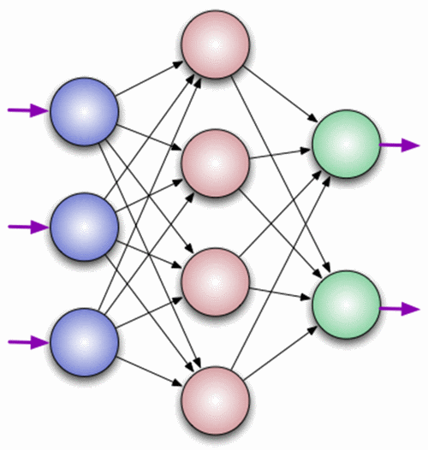

Рис.2.3. Штучна нейронна мережа

Передача інформації від одного «шару» до іншого називається синапс. Синапс - зв'язок, що з'єднує вихід одного нейрона з входом іншого. (Рис.2.4.). Під час проходження сигналу через синапс сигнал може посилюватися або слабшати. Параметром синапсу є вага (деякий коефіцієнт, може бути будь-яким дійсним числом), через який інформація, що передається від одного нейрона до іншого, може змінюватися. За допомогою терезів вхідна інформація проходить обробку - і після ми отримуємо результат.

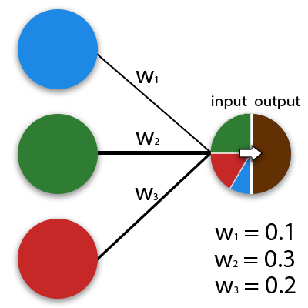

Рис.2.4. Синапс

Припустимо, є 3 нейрона, які передають інформацію з наступних підстав(Рис.2.4.). Тоді у нас є 3 ваги, відповідні кожному з цих нейронів. У того нейрона, у якого вага буде більше, та інформація і буде домінуючою в наступному нейроні (приклад - змішання кольорів). Насправді, сукупність ваг нейронної мережі або матриця ваг - це своєрідний мозок всієї системи. Саме завдяки цієй вазі, вхідна інформація обробляється і перетворюється в результат.

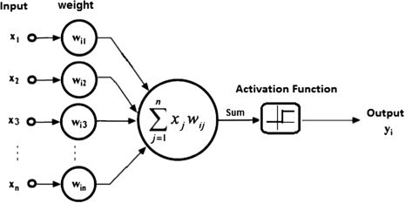

Рис.2.5. Функція активації

Процес роботи функції активації— на вхід подаються числа (сигнали), після вони множаться на ваги (кожен сигнал - на свою вагу) і підсумовуються (Рис.2.5). Функція активації вираховує вихідний сигнал і подає його на вихід. Таким чином, функція активації дозволяє проходити або не проходити сигналам від нейрона до нейронам в залежності від інформації, яку вони передають. Тобто якщо інформація є важливою, то функція пропускає її, а якщо інформації мало або вона недостовірна, то функція активації не дозволяє їй пройти далі.

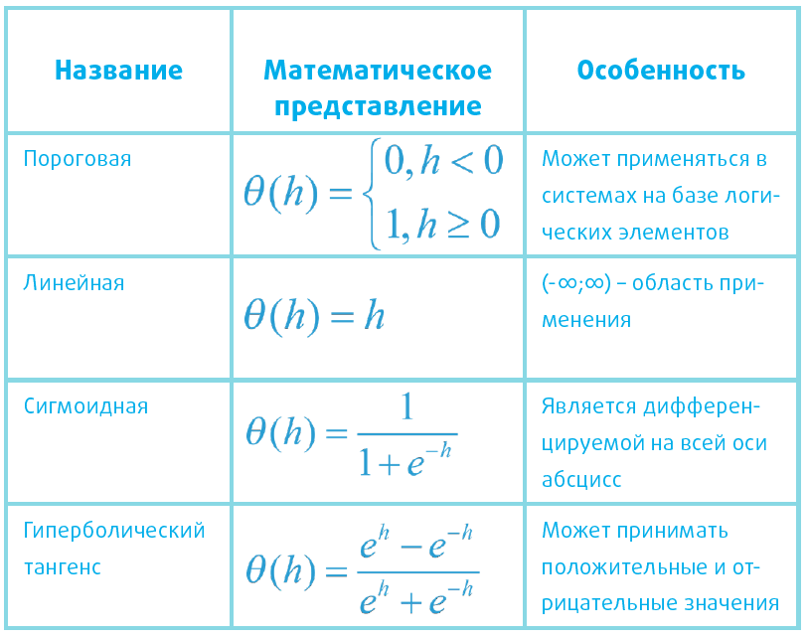

Рис.2.6. Приклади функції активації

Найпростішим різновидом функції активації є порогова (Рис.2.6.). Як випливає з назви, її графік представляє з себе сходинку(Рис.2.7.). Наприклад, якщо надійшов в нейрон сумарний сигнал від попередніх нейронів менше 0, то в результаті застосування функції активації сигнал повністю «гальмується» і далі не проходить, тобто на вихід даного нейрона (і, відповідно, входи наступних нейронів) подається 0. Якщо ж сигнал> = 0, то на вихід даного нейрона подається 1.

Функція активації повинна бути однаковою для всіх нейронів всередині одного шару, однак для різних верств можуть вибиратися різні функції активації.

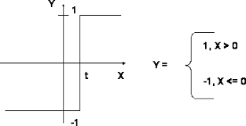

Рис.2.7. Модель порогової функції активації

## **Розділ 2.2. Архітектура нейронних мереж та навчання штучних нейронних мереж**

Навчання штучної нейронної мережі полягає в тому, щоб знайти правильні ваги в синапсі. Навчання побудовано так, що якщо виході дані нейрона відомі, і відомо правильний результат, тоді розраховується різниця між значенням помилки та правильним точним результатом. Ця помилка відсилається до входів кожного з нейронів і вимірюється наскільки сильно вплинув на цю помилку розрахунок даного нейрона, після чого коригується вага на цьому вході для отримання максимально точного результату. Це основна ідея алгоритму зворотного поширення помилки. Цей процес пропускається по всій мережі і для кожного нейрона, для того щоб обчислити ваги й отримати максимально точні відповіді. Для цього беруться похідні, але всі пакети для роботи з нейронними мережами автоматично диференціюють потрібні значення, вже декілька років. Алгоритми навчання для нейронної мережі бувають з «вчителем» та без нього:

* З вчителем: надання нейронної мережі деякої вибірки навчальних прикладів. Зразок подається на вхід, після відбувається обробка всередині нейронної мережі і розраховується вихідний сигнал, порівнюється з відповідним значенням цільового вектора. Якщо відповідь мережі не збігається з необхідним, проводиться корекція ваг мережі, безпосередньо залежить від того, наскільки відрізняється відповідь мережі від правильного (помилка). Правило цієї корекції називається правилом Відроу-Хоффа і є прямою пропорційністю корекції кожного ваги і розміру помилки, похідною функції активації і вхідного сигналу нейрона. Саме після винаходу і доробок алгоритму поширення цієї помилки на всі нейрони прихованих шарів глибоких нейронних мереж ця область штучного інтелекту повернула до себе інтерес.
* Без вчителя: алгоритм готує ваги мережі таким чином, щоб можна було отримати узгоджені вихідні вектори, тобто надання досить близьких векторів буде давати схожі виходи. Одним з таких алгоритмів навчання є правило Хебба, за яким настроюється перед роботою матриця ваг, наприклад, рекуррентной мережі Хопфілда.

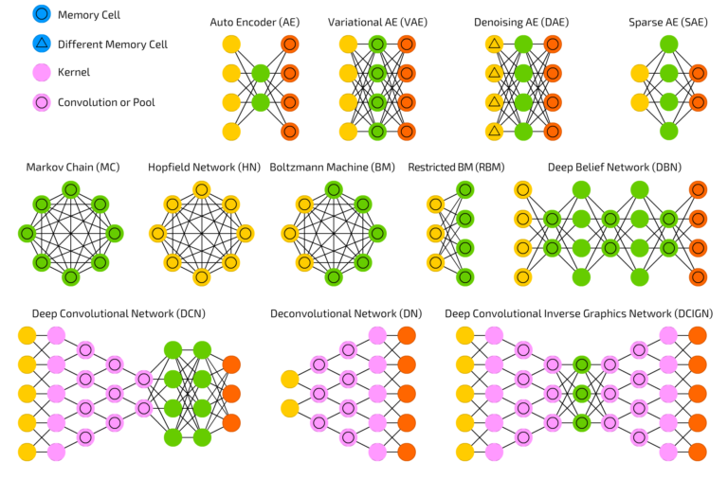

Рис.2.8. Архітектури нейронних мереж

Види архітектур штучних нейронних мереж:

1. Багатошаровий перцептрон складається з 3 або більше шарів. Він використовує нелінійну функцію активації, часто тангенціальну або логістичну, яка дозволяє класифікувати лінійно нероздільні дані. Кожен вузол в шарі з'єднаний з кожен вузлом в наступному шарі, що робить мережу повністю пов'язаної. Така архітектура знаходить застосування в задачах розпізнавання мови і машинному перекладі.
2. Згорткова нейронна мережа (Convolutional neural network, CNN) містить один або більше об'єднаних або поєднаних згортальних шарів. CNN використовує варіацію багатошарового перцептрона, розглянутого вище. Згорткові шари використовують операцію згортки для вхідних даних і передають результат в наступний шар. Ця операція дозволяє мережі бути глибше з меншою кількістю параметрів.
3. Рекурсивна нейронна мережа - тип глибокої нейронної мережі, сформований при застосуванні одних і тих же наборів ваг рекурсивно над структурою, щоб зробити скалярний або структуроване пророкування над вхідними структурою змінного розміру через активацію структури в топологічному порядку. У простій архітектурі нелінійність, така як тангенціальна функція активації, і матриця ваг, колективна всією мережею, використовуються для об'єднання вузлів в батьківські об'єкти.
4. Рекурентна нейронна мережа— на відміну від прямої нейронної мережі, є варіантом рекурсивної ШНМ, в якій зв'язки між нейронами - спрямовані цикли. Останнє означає, що вихідна інформація залежить не тільки від поточного входу, але також від станів нейрона на попередньому кроці. Така пам'ять дозволяє користувачам вирішувати завдання: розпізнання рукописного тексту або мови.
5. Мережа довгої короткостроковій пам'яті (Long Short-Term Memory, LSTM) - різновид архітектури рекуррентной нейронної мережі, створена для більш точного моделювання часових послідовностей і їх довгострокових залежностей, ніж традиційна рекуррентная мережу. LSTM-мережа не використовує функцію активації в рекурентних компонентах, збережені значення не модифікуються, а градієнт не прагне зникнути під час тренування. Часто LSTM застосовується в блоках по кілька елементів. Ці блоки складаються з 3 або 4 затворів (наприклад, вхідного, вихідного і гейта забування), які контролюють побудова інформаційного потоку з логістичної функції.

**Висновки по розділу 2**

В даному розділі було пояснено алгоритм роботи нейронних мереж, розкрита їх сутність, принципи навчання та види їх архітектур.

# **Розділ 3. Виявлення об’єктів засобами Python.**

## **Розділ 3.1. Інструменти пошуку об’єктів на відео**.

Для написання даного програмного забезпечення мною була вибрана мова програмування Python, та програмні бібліотеки TensorFlow, Keras, як основні та базові бібліотеки для нейронних мереж, де є основной арсенал для реалізації і пошуку об’єктів на відео бібліотекою ImageAI. Де є вже готовий Dataset, який має можливості ініціалізації об’єктів на відео.

Python є одним з найбільш перспективних мов, що дозволяє втілювати штучний інтелект в життя.



Рис.3.1. Програмні бібліотеки TensorFlow та Keras

TensorFlow - це наскрізна відкрита платформа для машинного навчання. Він має всеосяжну, гнучку екосистему інструментів, бібліотек та ресурсів спільноти, що дозволяє дослідникам впроваджувати найсучасніші технології ML, а розробники легко створюють та розгортають додатки, що працюють на ML.

Спочатку TensorFlow був розроблений дослідниками та інженерами, що працюють в команді Google Brain в рамках організації Google Intelligence Research Machine, для проведення машинного навчання та дослідження глибоких нейронних мереж. Система є достатньо загальною, щоб бути застосовною і в багатьох інших доменах.

TensorFlow надає стабільні API-інтерфейси Python та C ++, а також негарантований зворотно сумісний API для інших мов.

Keras - це бібліотека нейронної мережі в Python, що використовує в якості бекенд TensorFlow, Microsoft CNTK або Theano. Її можна встановити разом з движком за допомогою PyPl. Keras робить акцент на призначеному для користувача досвід. З її допомогою користувач може писати мінімум коду для виконання основних операцій. Бібліотека модульна і розширювана. Моделі і частини коду можна використовувати повторно і розширювати в майбутньому.



Рис.3.2.Програмна бібліотека ImagaAI

ImageAI - це бібліотека python, створена для розширення можливостей розробників, дослідників та студентів для створення додатків та систем з автономними можливостями глибокого навчання та Computer Vision, використовуючи прості та кілька рядків коду. ImageAI - це проект, розроблений Мойсеєм Олафенвою та Джоном Олафенвою, командою DeepQuest AI.

Одна з найперспективніших наук про комп'ютери та програми - комп'ютерний зір. Його сенс полягає в здатності ПК до розпізнавання і визначення суті картинки. Це найважливіша область в штучному інтелекті, що включає відразу кілька дій: розпізнавання вмісту фотографії, визначення предмета і його класифікація або генерація. Пошук об'єктів на відео, швидше за все, є найважливішою областю комп'ютерного зору.

## **Розділ. 3.2. Підготовка та використання програми для пошуку об’єктів на відео.**

Для реалізації коду пошуку об’єктів на відео треба встановити на персональний комп’ютер версію мови програмування вище Python 3.7.6.

Інструмент для встановлення пакетів Python pip. Який дає можливість інсталювати до нашого проекту додаткові фрейсворки/бібліотеки для мови програмування Python. Для того щоб його інсталювати, треба зайти до програми реалізації мови програмування Python PyCharm, де відкриваючи термінал прописати код з (Рис.3.3.). Для усіх інших фреймворків треба повторити одні й ті ж самі дії з написанням коду до терміналу.

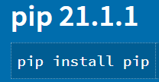

Рис.3.3. Встановлення модулю Pip

До проекту, також, треба завантажити такі бібліотеки, за аналогією до бібліотеки pip: TensorFlow, Keras, ImageAI, numpy, scipy, opencv, pillow, matplotlib, h5py,

Після встановлення усіх фреймворків треба зайти до офіційного сайту бібліотеки ImageAI на ресурсу Github[1] та завантажити модель виявлення об’єктів «YOLOv3» й перенести її до директорі*ї* цього проекту.(Рис.3.4). Також додати до папки проекту відео-файл, який користувач хоче обробити.

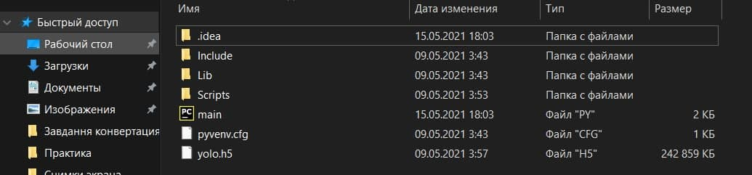

Рис3.4. Вигляд директорії проекту [авторська розробка]

Для того щоб почати роботу із проектом, треба за допомогою функції import додати бібліотеки ImageAI, os та TimeSleep.(Рис.3.5.), де ми імпортуємо з бібліотеки ImageAI модель знаходження об’єктів на відео. Клас VideoObjectDetection надає функцію виявлення об’єктів у відео та в реальному часі з камер пристроїв й на IP-камерах, використовуючи попередньо навчену модель YOLOv3, яка пройшла навчання на наборі даних COCO. Нейронна мережа аналізує кадри з розташуванням об'єктів на різних етапах відео. Наприклад, кадр, на якому машина знаходиться на одній частині кадру, а потім проїжджає до іншої частини кадру, тоді після навчання нейронна мережа розпізнає один і той же тип активності в тестових відео, зіставляючи нові кадри з вивченими видами рухів. Точність розпізнавання - 95%. Але оскільки ця мережа вже готова, то користувачу не треба її самостійно навчати.

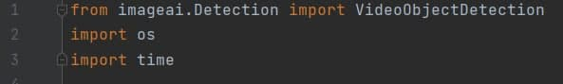

Рис.3.5. Впровадження бібліотек за допомогою функції import [авторська розробка]

Після встановлення усіх бібліотек ця програма зациклюється за допомогою функції While True, через що після обробки обраного відео, користувач зможе знову використати програму.

Переходячи до коду обробки відео, програма запитає назву відео-файлу, та назву нового файлу, який створе програма. Потім передасть інформацію введену користувачем до класу у змінні «self.namevideo» та «self.newnamevideo»(Рис.3.6), де потім цю інформацію візьме функція «.detectObjectsFromVideo»(Рис.3.7), яка і задає параметри обробки відео та бере первісний файл, на основі якого проведе аналіз, та створе новий файл, вже з маркерами об’єктів.

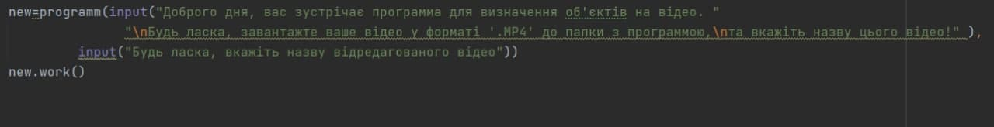

Рис.3.6. Запит програми до користувача [авторська розробка]

За допомогою бібліотеки os програма може звернутися до файлу у проекті, функцією «os.getcwd». Після підключення до файлів проекту функція «VideoObjectDetection()» створює клас, до якого потім будуть за допомогою функції«.detectObjectsFromVideo» приєднані відео-файл, готова модель з нейронною мережею для знаходження об’єктів, та назва нового файлу. Функцією «.setModelTypeAsYOLOv3()», програма під'єднує до класу «detector» модель для виявлення об’єктів, а функцією «.setModelPath» шлях до моделі виявлення об’єктів, й функцією «.loadModel()» завантажуємо усю накопичену інформацію до класу.(Рис.3.8)

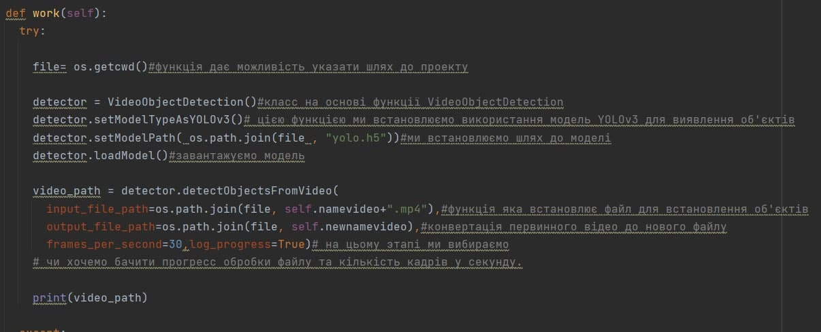

Рис.3.7. Код обробки відео-файлу [авторська розробка]

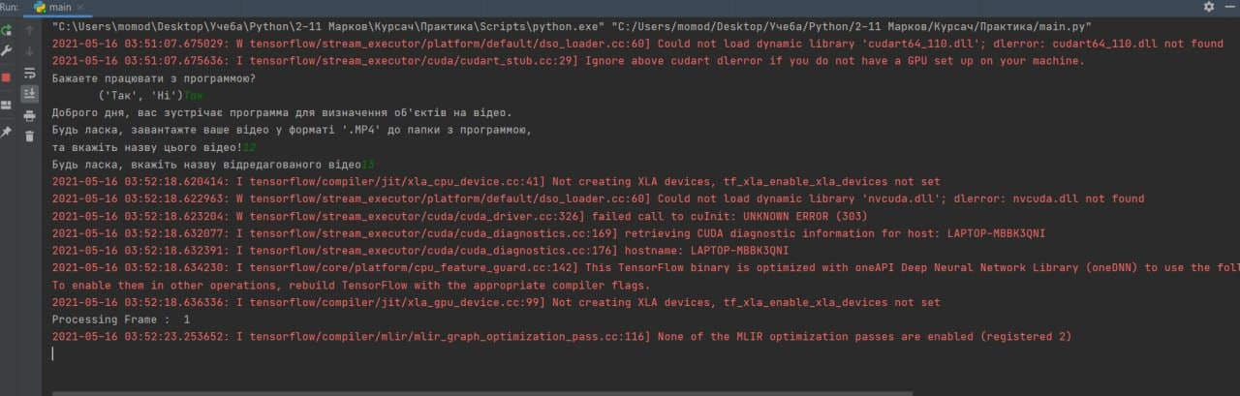

Рис.3.8. Робота програми обробки відео-файлів [авторська розробка]

Сама програма працює через письмовий інтерфейс, де треба спочатку вказати чи хоче користувач працювати з програмою, якщо відповідь—так, тоді потім програма запросить ввести назву відео файлу у проекті, та назву нового файлу.

Після введення даних програма почне розбивати відео на кадри та аналізувати кожен кадр, які він бачить на ньому об’єкти , де кожен попередній кадр, який буде склеюватися з наступним та створювати новий відео-файл.(Рис.3.8.).

Якщо відповідь— ні, тоді програма виведе до консолі «До побачення!» і завершить роботу. Увесь код можна подивитися у Додатку А.

Приклад розпізнання об’єктів на відео-файлі, скріншоти з обробленого відео (Рис.3.9) та (Рис3.10).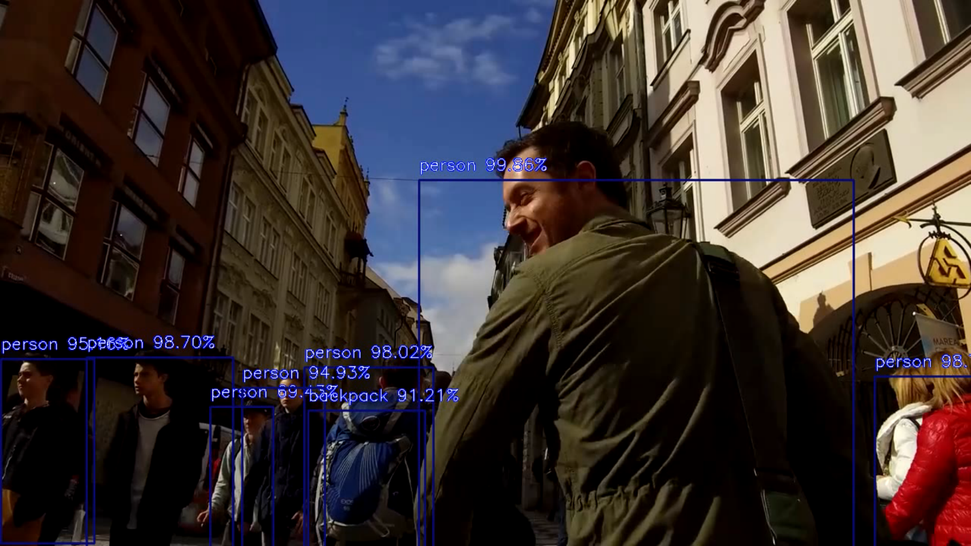

Рис.3.9. Оброблене відео нейронною мережею (приклад 1) [авторська розробка]

При роботі з великими масивами даних ймовірність помилки залишається на порівняно низькому рівні. На відміну від людини, нейронної мережі стабільніше. При тривалих високих навантаженнях ефективність вирішення завдань нейронної мережі не падає. Людина неправильно класифікує картинки в конкретному наборі в 5% випадків, тоді як штучні нейронні мережі помиляються лише в 3%. Через що, ефективність роботи любого підприємства збільшується, при менших витратах.

Нейронні мережі розпізнають об’єкті через те що, їй попередньо дали для вивчення великий масив даних, де кожен об’єкт був попередньо підписаний, через що нейронна мережа може розпізнати об’єкти по попереднім прикладам з масиву даних. Дана нейронна мережа розпізнає об’єкти узагальнено, тобто якщо, мережа бачить людину, то вона не розпізнає особу, а лише тільки об’єкт схожий на людину.

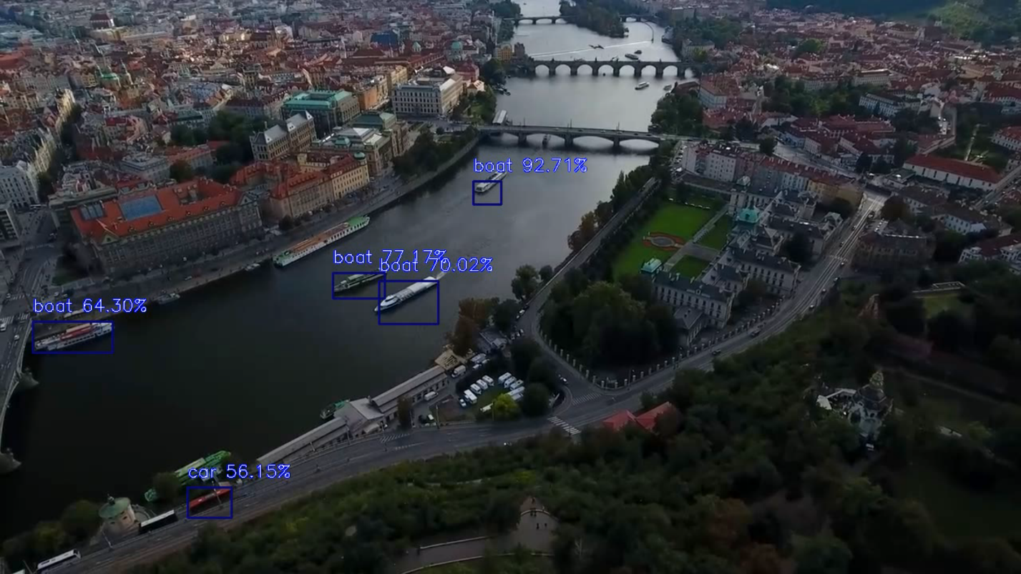

Рис.3.10. Оброблене відео нейронною мережею (приклад 2) [авторська розробка]

**Висновки по розділу 3**

В даному розділі було запропонований алгоритм, який дозволяє в повній мірі реалізувати поставлену

задачу розпізнавання об'єктів в відео-файлах, та пояснено користування програмою для розпізнання об’єктів на відео, які використовуються функції та приклад вигляду роботи нейронної мережі.

При роботі з великими масивами даних ймовірність помилки залишається на порівняно низькому рівні. На відміну від людини, нейронної мережі стабільніше. При тривалих високих навантаженнях ефективність вирішення завдань нейронної мережі не падає. Людина неправильно класифікує картинки в конкретному наборі в 5% випадків, тоді як штучні нейронні мережі помиляються лише в 3%.

**Висновки**

В цьому проекті було розкрито сутність штучних нейронних мереж, їх історію, концепцію нейрона, практичне та теоретичне застосування штучної нейронної мережі, а також алгоритми роботи, вибору правильної відповіді, навчання та різних архітектур. Також, було запропоновано можливі сценарії ефективного застосування в сферах бізнесу, правоохоронних органів влади та медицині.

На нинішньому етапі розвитку нейронних мереж, вже видно їх користь на заміну людям, їх ефективність та точність не падає з часом, та має доволі точні до «правди» відповідь. Нейронні мережі мають дуже важливе значення для цих областей, де з підвищенням можливостей нейронних мереж все менше людей будуть вмирати, тому що із всіма даними пацієнта, нейронна мережа може дати майже точну відповідь яке може мати захворювання хворий. За прикладом із Китаєм, де нейронні мережі допомагають шукати злочинців, можна буде наглядно побачити підвищення ефективності роботи правоохоронних органів, куди дійдуть такі технології. Також, оптимізація прибутку, багатьох розрахунків, вже це може робити нейронна мережа на різних підприємствах та компаніях—зможе збільшити якість та прибуток компанії, яка буде використовувати штучну нейронну мережу. Також, вона здатна виконувати складні бізнес-завдання ефективніше і дешевше людини. При роботі з великими масивами даних ймовірність помилки залишається на порівняно низькому рівні. На відміну від людини, нейронної мережі стабільніше. При тривалих високих навантаженнях ефективність вирішення завдань нейронної мережі не падає. Людина неправильно класифікує картинки в конкретному наборі в 5% випадків, тоді як штучні нейронні мережі помиляються лише в 3%

Інтенсивні дослідження в області розпізнання об’єктів мають багаторічну історію і пов'язані з роботами Д. Хьюбела і Т. Візела, Т. Кохонена, М. Турка і А. Петланда, Д. Хинтона , Я. Лекуна та інших. За останній час істотний прогрес в розпізнаванні візуальних образів був досягнутий з появою методів зниження розмірності, згортальних нейронних мереж і констелляціонних моделей. Однак, незважаючи на досягнуті успіхи, сучасні дослідження підтверджують той факт, що алгоритми розпізнавання зображень та відео до сих пір не мають повноцінними здібностями біологічних зорових систем, такими як здатність функціонувати на широкому, що не обмежується зверху безлічі класів розпізнавання, стійкість до інваріантним перетворенням і варіативності об'єктів в межах категорій.

# **Список використаних джерел**

1. Офіційна сторінка на ресурсі GitHub бібліотеки ImageAI(1) [Електронне джерело]. URL:

<https://github.com/OlafenwaMoses/ImageAI/tree/master/imageai/Detection>

1. Офіційна сторінка на ресурсі GitHub бібліотеки ImageAI (2) [Електронне джерело]. URL:

<https://github.com/OlafenwaMoses/ImageAI#prediction>

1. Офіційна сторінка бібліотеки ImageAI[Електронне джерело]. URL:

<https://imageai.readthedocs.io/en/latest/>

1. Офіційне відео о бібліотеці TensorFlow[Електронне джерело]. URL:

<https://www.youtube.com/watch?v=cjSI3gcC2IA&list=RDCMUC0rqucBdTuFTjJiefW5t-IQ&index=17&ab_channel=TensorFlow>

1. Офіційна сторінка бібліотеки ImageAI про її функції та алгоритм роботи[Електронне джерело]. URL:

<https://imageai.readthedocs.io/en/latest/video/>

1. Сторінка на ресурсі GitHub бібліотеки ImageAI[Електронне джерело]. URL:

<https://github.com/OlafenwaMoses/ImageAI/blob/master/imageai/Classification/README.md>

1. Як почати роботу з Keras, Deep Learning і Python[Електронне джерело]. URL:

<https://www.reg.ru/blog/keras/>

1. Туторіал: створення нейронної мережі для аналізу настроїв в коментарях c Keras[Електронне джерело]. URL:

<https://neurohive.io/ru/tutorial/nejronnaya-set-keras-python/>

1. Hello, TensorFlow. Бібліотека машинного навчання від Google[Електронне джерело]. URL:

<https://habr.com/ru/post/305578/>

1. Машинне навчання. Нейронні мережі (частина 1): Процес навчання персептрона[Електронне джерело]. URL:

<https://habr.com/ru/post/516458/>

1. Штучний інтелект і правоохоронні органи: союзник або супротивник? [Електронне джерело]. URL:

<https://petrovka-38.com/arkhiv/item/iskusstvennyj-intelekt-i-pravookhranitelnye-organy-soyuznik-ili-protivnik>

1. Нейронні мережі та кримінальне право[Електронне джерело]. URL:

<https://zakon.ru/blog/2019/06/08/nejronnye_seti_i_ugolovnoe_pravo>

1. Актуальність нейронних мереж[Електронне джерело]. URL:

<http://www.aiportal.ru/articles/neural-networks/actuality.html>

1. Нейронні мережі: як штучний інтелект допомагає в бізнесі та житті[Електронне джерело]. URL:

<https://habr.com/ru/post/337870/>

1. Нейронні мережі для початківців. Частина 1[Електронне джерело]. URL:

<https://habr.com/ru/post/312450/>

1. Deep learning & Machine learning: в чому різниця? [Електронне джерело]. URL:

<https://datastart.ru/blog/read/deep-learning-machine-learning-v-chem-raznica>

1. Нейронні мережі, або як навчити штучний інтелект[Електронне джерело]. URL:

<http://internetinside.ru/neyronnye-seti-ili-kak-obuchit-iskuss/>

1. Введення в архітектури нейронних мереж[Електронне джерело]. URL:

<https://habr.com/ru/company/oleg-bunin/blog/340184/>

1. Особливості Keras / keras 8[Електронне джерело]. URL:

<https://pythonru.com/biblioteki/osobennosti-keras-keras-8>

1. Сторінка TensorFlow на ресурсі GitHub[Електронне джерело]. URL:

<https://github.com/tensorflow/tensorflow>

1. Установка pip[Електронне джерело]. URL:

<https://pypi.org/project/pip/>

1. Про нейронних мережах і їх застосуванні в бізнесі[Електронне джерело]. URL:

<https://navika.pro/digital/posts/o-nejronnyx-setyax-i-ix-primenenii-v-biznese>

1. Нейронні мережі в медицині[Електронне джерело]. URL:

<https://www.osp.ru/os/1997/04/179201>

1. Китайські вчені навчили нейросеть розпізнавати злочинців по фотографіях[Електронне джерело]. URL:

<https://habr.com/ru/post/372905/>

1. 7 архітектур нейронних мереж для вирішення задач NLP[Електронне джерело]. URL:

<https://neurohive.io/ru/osnovy-data-science/7-arhitektur-nejronnyh-setej-nlp/>

1. Нейросеть від MIT розпізнає, що відбувається на відео, з точністю 95%[Електронне джерело]. URL:

<https://neurohive.io/ru/novosti/nejroset-rasposznayot-deystviya/>

1. Штучний інтелект влаштувався в правоохоронні органи[Електронне джерело]. URL:

<https://www.if24.ru/iskusstvennyj-intellekt-ustroilsya-v-pravoohranitelnye-organy/>

# **Додаток А**

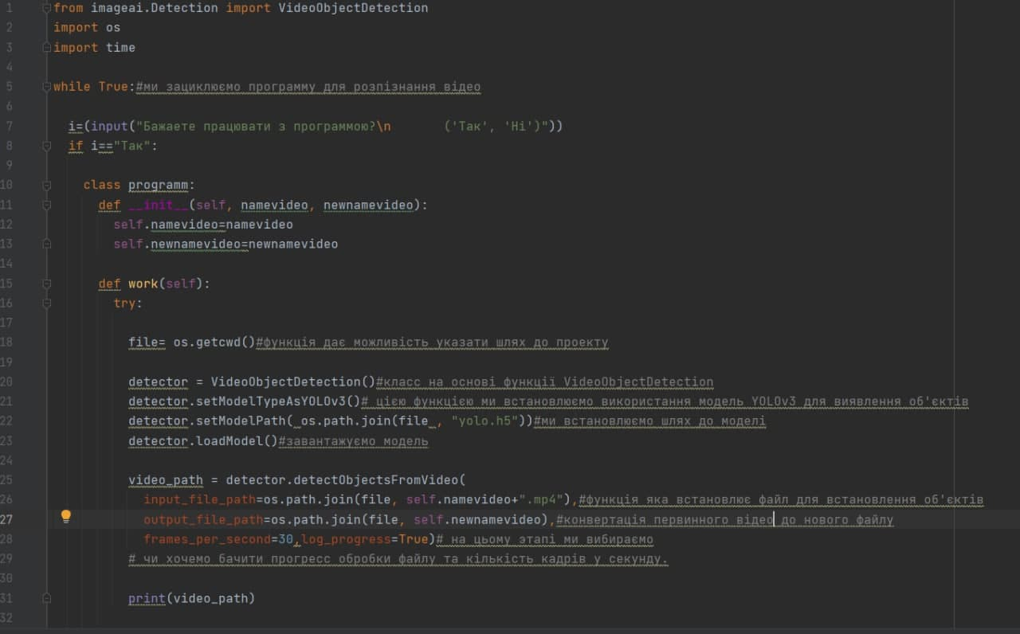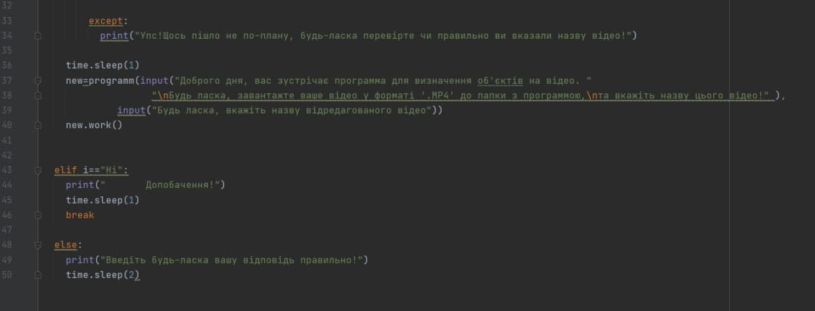

Рис.3.11. код програми по розпізнанню відео-файлів [авторська розробка]